Primero instalamos composer en <https://getcomposer.org/download/>



GUIA COMPOSER

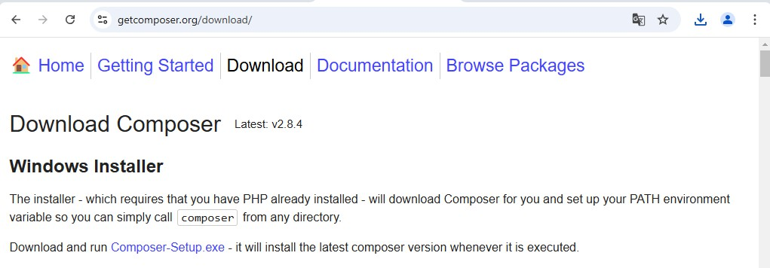

Despues empezamos a instalar, activamos el modo desarrollador

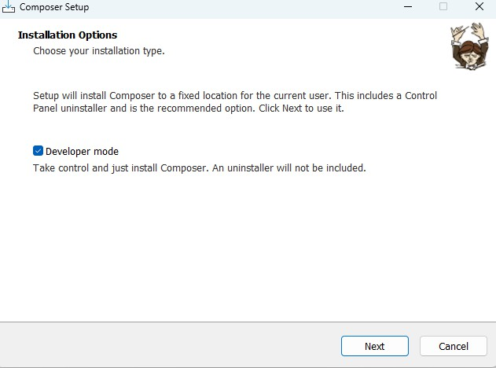

Seleccionamos la carpeta donde queremos que se instale composer

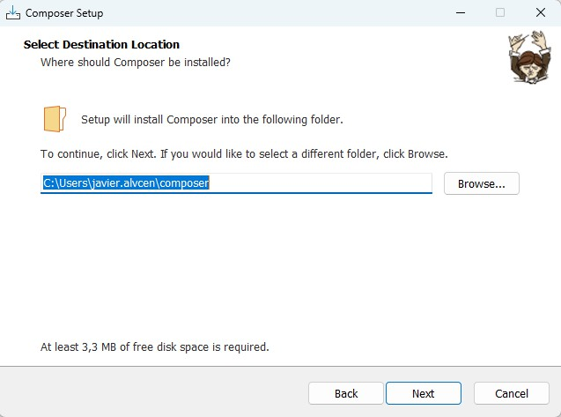

Después seleccionamos la carpeta en la que tenemos instalado PHP. En nuestro caso, la carpeta se encuentra en nuestro usuario porque no tenemos permisos en C:/xampp

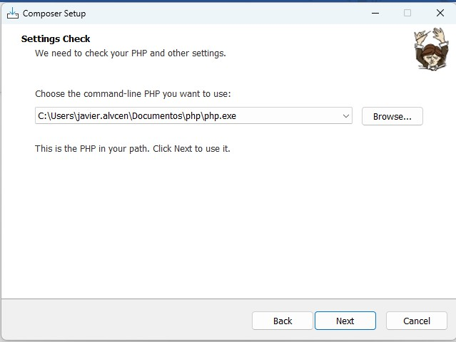

Le damos a next, se actualizará (si ya lo tenemos actualizado) y nos pedirá que si usamos proxy. Le decimos que no y continuamos

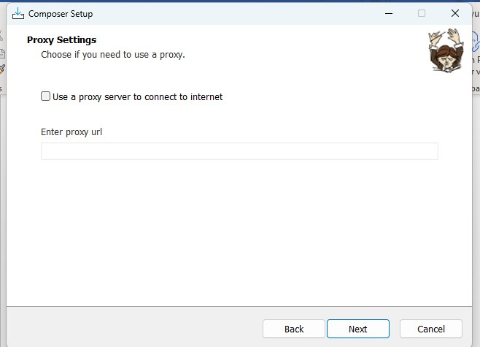s

Nos da la información de instalación, comprobamos que todo está correcto y continuamos

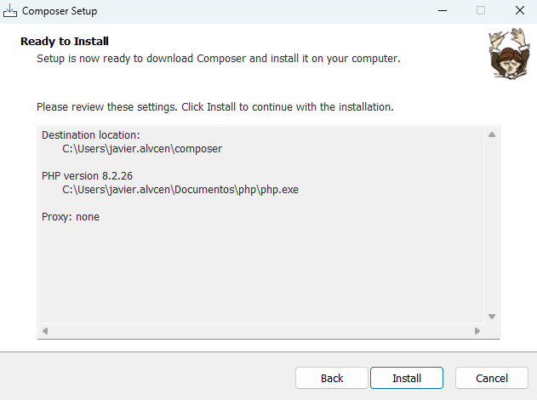

Se nos instala y nos dice que usemos composer en la consola para comenzar a usar el programa.

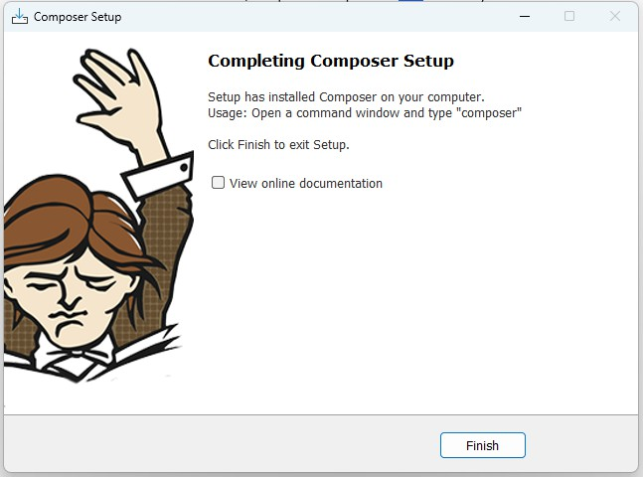

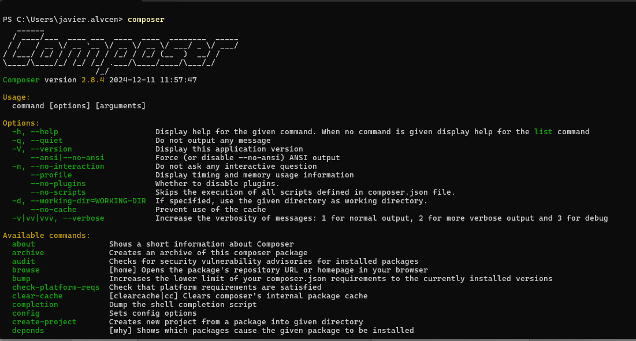Abrimos una terminal de powershell (o cmd), escribimos composer y ejecutamos y nos aparece una guía de comandos

Creamos la base de datos del proyecto

TABLA EQUIPO

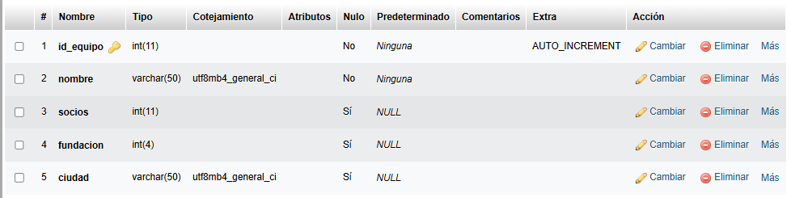

TABLA JUGADOR

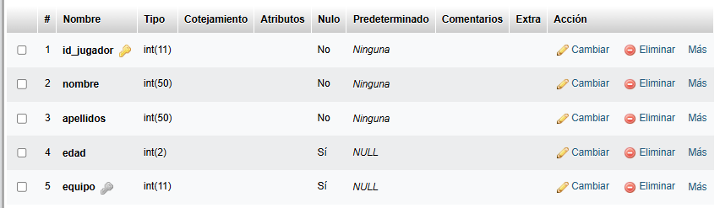

CREAMOS ESAS DOS CARPETAS DENTRO DEL DIRECTORIO DEL PROYECTO, CADA UNA SUBCARPETA DE LA OTRA



EJECUTAMOS EL COMANDO composer init PARA INICIAR EL PROYECTO

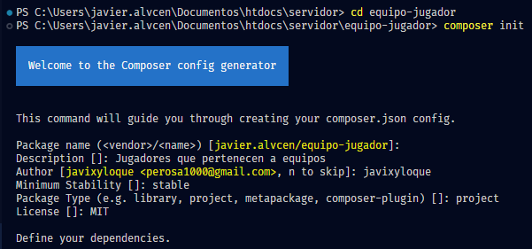

RELLENAMOS LOS PARÁMETROS Y AHORA NOS DICE QUE TENEMOS QUE DEFINIR NUESTRAS DEPENDENCIAS DE FORMA INTERACTIVA

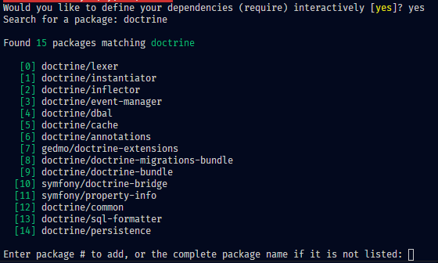

NO NOS SALE doctrine/orm QUE ES PRECISAMENTE LA QUE NOS INTERESA. ESCRIBIMOS A MANO



AHÍ TENEMOS QUE SELECCIONAR LA VERSIÓN, EN CLASE USAREMOS LA ÚLTIMA VERSIÓN, LUEGO LO CAMBIAREMOS, SEGUIMOS DANDO ENTER Y NOS SALDRÁ ESTO

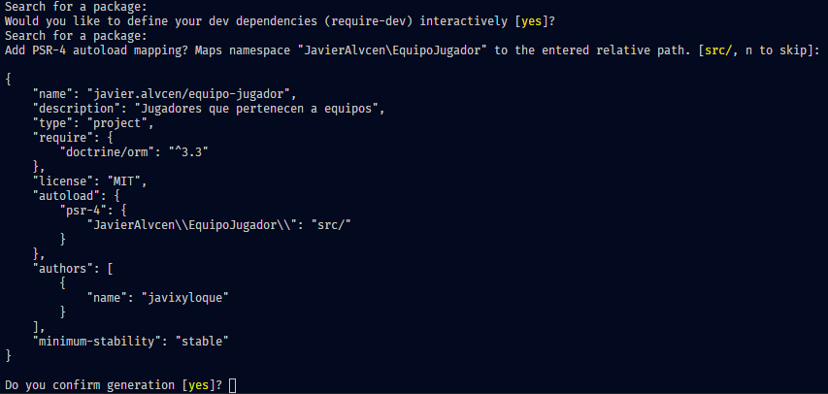

CONFIRMAMOS Y NOS SALDRÁ UN MENSAJE DE SI QUEREMOS INSTALAR DEPENDENCIAS (SI)

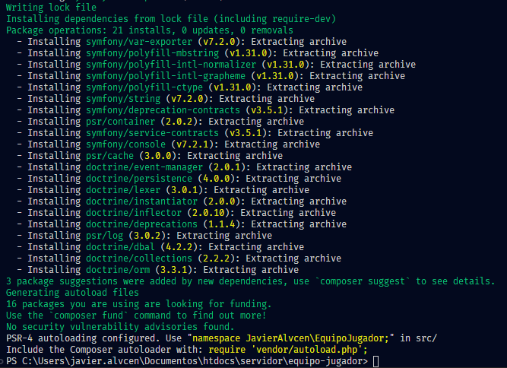

UNA VEZ FINALIZADO ESTO, YA ESTÁ AÑADIDO COMPOSER, DOCTRINE, SYMPHONY Y PSR. ADEMÁS DEL composer.json y composer.lock.

POR SI ACASO EJECUTAMOS composer update PARA ACTUALIZAR EL JSON, EL LOCK Y ACABAR DE INSTALAR LO QUE QUEREMOS (POR SI ALGO HA DADO FALLO),

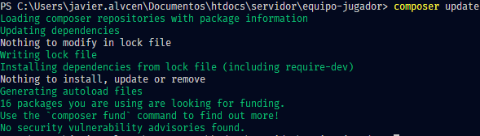

ESTÁ BIEN REVISAR EL composer.json y REVISAR QUE LA VERSION DE DOCTRINE ESTA BIEN.

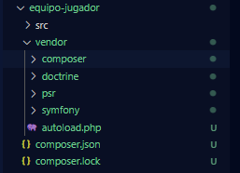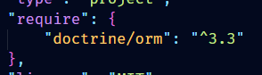

EJECUTAMOS composer require doctrine/cache

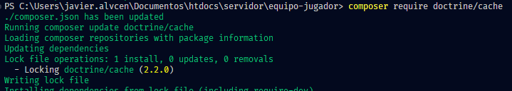

EJECUTAMOS composer require doctrine/annotations

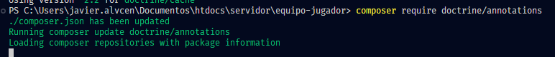

Y YA HEMOS INSTALADO LOS PAQUETES QUE NECESITA NUESTRO PROYECTO. AHORA NUESTRO composer.json HABRÁ AÑADIDO ESTAS LINEAS

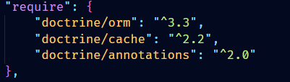

VAMOS A INTENTAR CAMBIAR EL doctrine/orm A LA VERSION 2.17

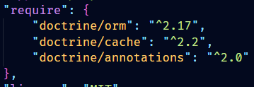

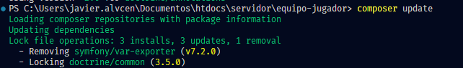

Y EJECUTAMOS composer update PARA ACTUALIZAR NUESTRA INFORMACION



TENEMOS QUE ESPECIFICARLE DONDE ESTÁN NUESTROS OBJETOS PARA MAPEARLOS A MODELO RELACIONAL,

Y ACTUALIZAMOS LAS VERSIONES DE NUESTRAS DEPENDENCIAS EN EL composer.json.

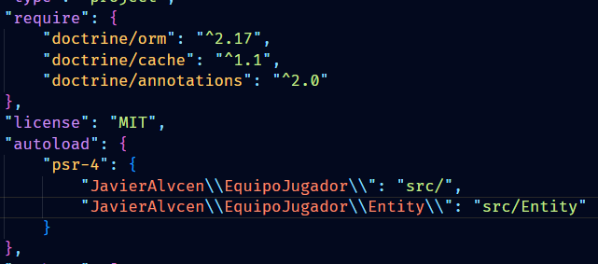

USAMOS composer update PARA GUARDAR LOS CAMBIOS DE LAS VERSIONES

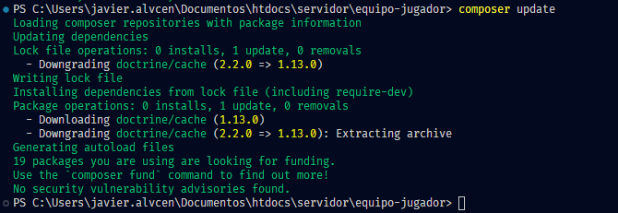

CREAMOS bootstrap.php y cli-config.php EN LA RAÍZ DEL PROYECTO

bootstrap.php

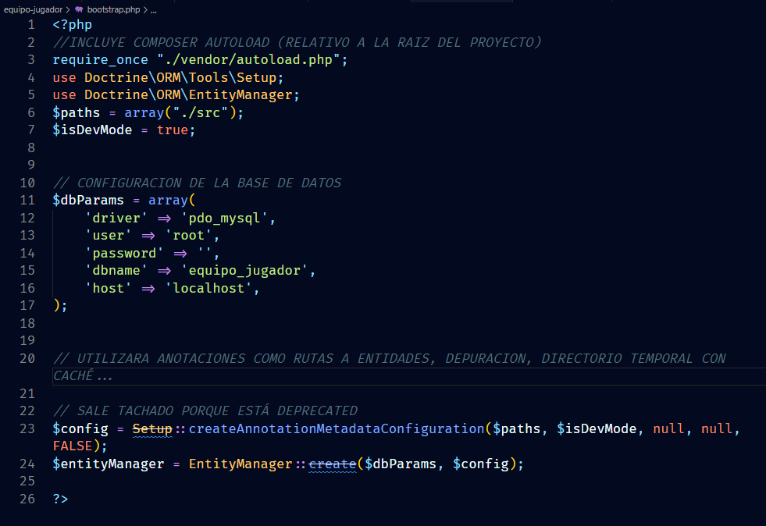

cli-config.php

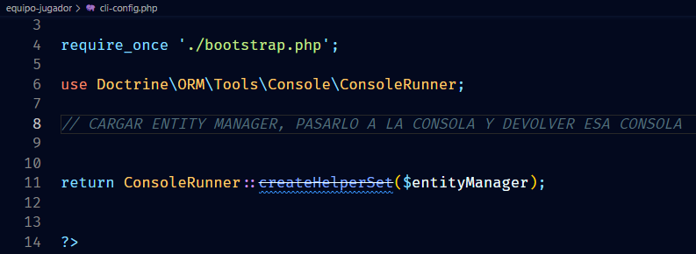

CREAMOS LAS CLASES USANDO EL SIGUIENTE COMANDO (SOLO VALE CON EL ORM 2.17, EN VERSIONES POSTERIORES NO)

**./vendor/bin/doctrine orm:convert-mapping --from-database annotation src/Entity**

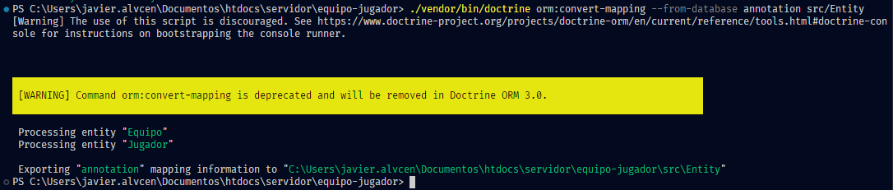

Y YA SE NOS HAN CREADO NUESTROS Equipo.php y Jugador.php EN equipo-jugador/src/Entity

Para asociar clase con tabla se usa @Entity (indica que la clase es una entidad) y @Table (indica con qué

tabla se asocia).

­­­ 